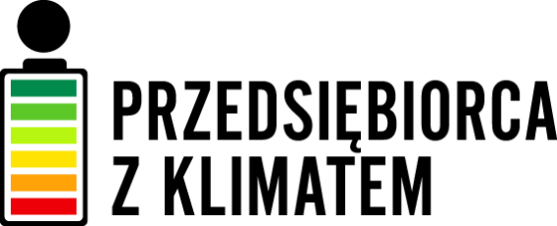

„PRZEDSIĘBIORCA Z KLIMATEM” – ogólnopolska kampania edukacyjno-informacyjna”

Fundacja na rzecz Rozwoju Polskiego Rolnictwa realizuje projekt „Przedsiębiorca z klimatem” dofinansowany przez Narodowy Fundusz Ochrony Środowiska.

Realizacja projektu rozpoczęła się w sierpniu 2014 r. Zakończenie działań planowane jest w lipcu 2016r.

Celem projektu jest podnoszenie wiedzy w zakresie ograniczenia oddziaływania mikro, małych i średnich przedsiębiorstw na środowisko i zmiany klimatyczne.

W ramach projektu prowadzimy działania edukacyjno-informacyjne dla przedsiębiorców służące ograniczeniu zużycia energii w MSP a więc i obniżeniu kosztów prowadzenia działalności gospodarczej oraz poprawie stanu środowiska naturalnego. Adresatami projektu są mikro, małe i średnie przedsiębiorstwa z całej Polski.

Oferujemy przedsiębiorcom:
- spotkania informacyjne, podczas których doradcy poinformują m. in. o proekologicznych rozwiązaniach możliwych do zastosowania w MŚP, kontrolowaniu zużycia energii, ekonomicznych aspektach wprowadzenia rozwiązań efektywnych energetycznie, świadomym zachowaniu konsumentów oraz źródłach finansowania działań z zakresu efektywności energetycznej i dobrych praktyk, zastosowanych w przedsiębiorstwach,
- konsultacje nt. niskonakładowych sposobów obniżenia zużycia energii w firmie,
- udział w konferencjach regionalnych „Przedsiębiorca z klimatem”, podczas których promowane będą metody zmniejszania oddziaływania na środowisko i zmiany klimatyczne w sektorze MSP, dobre praktyki zastosowane w firmach z zakresu efektywności energetycznej,
- newslettery z zakresu efektywności energetycznej,
- poradnik dla przedsiębiorców,
- konkursie „Przedsiębiorca z klimatem”, w ramach którego zostaną wyłonieni przedsiębiorcy, którzy podjęli działania zwiększające efektywność energetyczną, niskonakładowe sposoby oszczędzania energii, lub wdrożenie w firmie nowego ekologicznego, produktu lub usługi

Więcej na temat projektów realizowanych przez FDPA można zaleźć na stronie internetowej www.przedsiebiorcazklimatem.pl lub www.fdpa.org.pl

Realizator projektu:
Fundacja na rzecz Rozwoju Polskiego Rolnictwa, ul. Gombrowicza 19, 01-682 Warszawa
Tel. 22 864 03 90
fdpa@fdpa.org.pl
www.fdpa.org.pl, www.facebook.com/Fundacja.FDPA

